

دانشگاه صنعتی شریف

دانشکده مهندسی کامپیوتر

درجه تحصیلی : کارشناسی

**فاز یک پروژه‌ی درس طراحی پایگاه داده‌ها**

اعضای گروه:

***نیما جمالی – علیرضا دقیق فرسوده***

96105661 - 96105723

نمودار **ER**

نمودار ER سیستم سفارش غذا به صورت زیر رسم شده‌است:

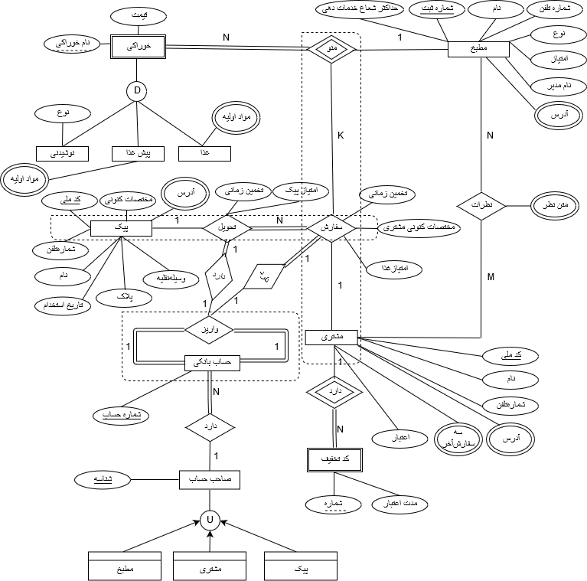

توضیحات درباره نمودار **ER**

* نمودار فوق در سایت [www.draw.io](http://www.draw.io) رسم شده است.
* نسبت به فاز صفر پروژه تغییراتی ایجاد شده‌است، از جمله:
* موجودیت خوراکی ضعیف مطبخ شده‌است. در این صورت می‌توان بین مواد اولیه خوراکی‌های یکسان دو رستوران مختلف تمایز قائل شد. (مثلا رستوران A غذای x را با یک سری مواد اولیه و رستوران B همین غذا را با یک سری مواد اولیه دیگر تهیه می‌کند) نام خوراکی صفت ممیزه این موجودیت است.
* مختصات کنونی مشتری در رابطه سفارش وارد شده‌است.
* نوع موجودیت ضعیف کد تخفیف به موجودیت‌ها اضافه شده‌است. فرض بر آن است که کد تخفیف تنها توسط کاربر قابل استفاده بوده و غیر قابل انتقال به غیر است.
* زیرنوع اجتماع صاحب حساب به موجودیت‌ها اضافه شده‌است. صاحب حساب در سیستم سفارش غذا می‌تواند مشتری، پیک و یا خود رستوران باشد و از آنجا که شناسه آن‌ها از یک دامنه نیست، یک شناسه جداگانه برای صاحب حساب در نظر می‌گیریم.